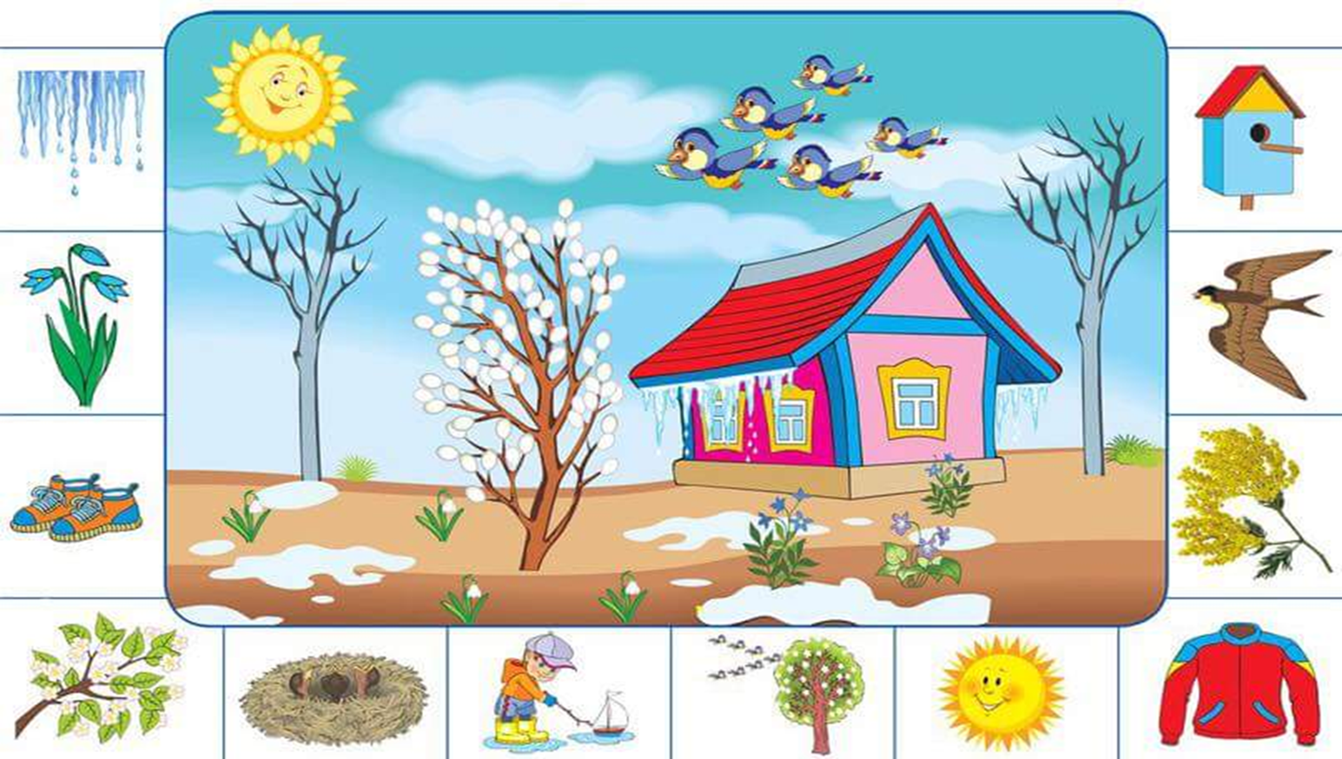
Proljeće

Upute za aktivnost odgojno-obrazovnog područja KOMUNIKACIJA:

Pogledajte sliku proljeća.
Slika se sastoji od jedne veće slike u sredini i puno manjih sličica oko nje.
Zajedno s roditeljima ili braćom, sestrama probajte imenovati manje sličice koje se nalaze oko veće slike.
Probajte na sljedeći način:
Potičite na izgovaranje prvo riječi a onda i rečenica. (Led. To je led. Led je na krovu. Led se topi.)
Led počinje na slovo L.
Uzmite podmetač ili četvrtasti kalup u kojem pečete kolače.
U taj kalup nasipajte brašno. Toliko da prekrije dno kalupa.
Potičite dijete da gleda male slike, izgovara riječi i posebno naglasite slovo na koje te riječi počinju
(na primjer: Led počinje na slovo L).
Možete mu pokazati kako to slovo izgleda tako da ga napišete u brašnu (VELIKO SLOVO).
Tražite od djeteta da ponovi napisati slovo za vama.
Ispod slike leda vidim visibabe. Vidim tri cvjeta visibaba. Visibaba počinje na slovo V.
Ispod visibaba su patike. To sad nosimo u proljeće. Patike i proljeće počinju na slovo P.
I na taj način imenujte sve te manje sličice i usmjerite se na prvi glas/slovo na koje počinje određena riječ.
Sve aktivnosti radite zajedno. Vi ste model svojoj djeci.

Upute za aktivnost odgojno-obrazovnog područja UPOZNAVANJE ŠKOLE i RADNE OKOLINE

Nakon prve aktivnosti, možete prebrojiti elemente na slici.
Roditelji, udomitelji, možete se poslužiti sljedećim pitanjima i prijedlozima odgovora:
Što vidiš na nebu? Sunce, oblake, kišu? Koliko sunca je na nebu?
Koliko ptica vidiš? Prebroji ih pokazujući. Prebroji ih na svoje prste sada. Koje ptice se nama vraćaju s juga? (možete se poslužiti listićima zalijepljenima u bilježnici od prije)
Koliko drveća je na slici? Imaju li lišće? Koje drvo je drugačije? Po čemu je to drvo drugačije?
Koliko visibaba raste ispred kuće? Kakve su boje cvjetovi visibaba? Poznaješ li još neke proljetnice? Koje su to? (ljubičica, jaglac)

Nakon što ste opisali veću sliku, pređite na aktivnost imenovanja manjih sličica i to na način:
Pokažite na sliku leda koji se topi. Recite: Na lijevoj strani vidim led. Led se topi.
Ispod slike leda vidim visibabe. Vidim tri cvjeta visibaba.
Ispod visibaba su patike. To sad nosimo u proljeće.

I na taj način imenujte sve te manje sličice i brojite koliko je čega na slici ili tim manjim sličicama.
Nakon brojenja na slici, neka učenici ponove brojenje na svojim prstima.
Sve aktivnosti radite zajedno. Vi ste model svojoj djeci.

